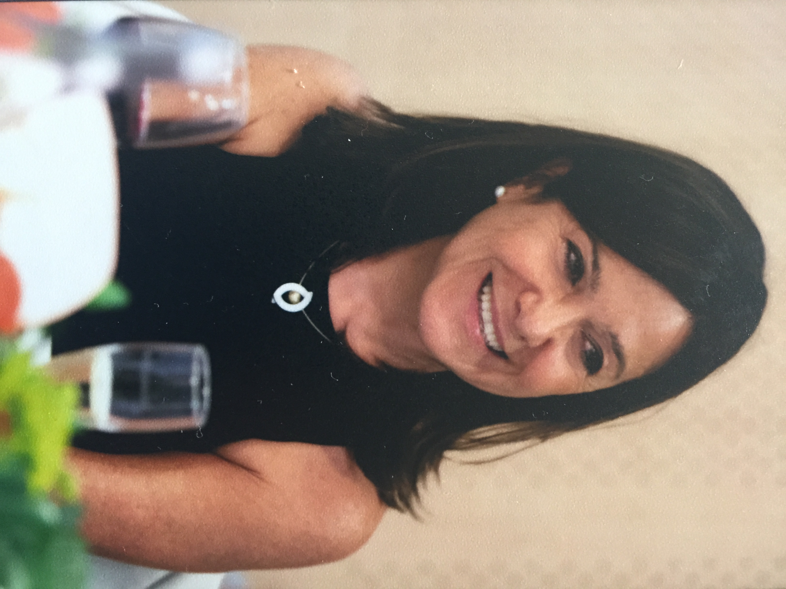
Rosa Domènech Berenguer
actriu

correu: rosadomenech@gmail.com
mòbil: 610683267

Formació:
2014/16 Estudis d'art dramàtic a la Casona (540 hores lectives)
2014 El proceso creador a La Casona, amb el professor Enrique Morales
2003 Com parlar en públic a ACRA

Experiència:
2016 Cinc cèntims de dona fragment del monòleg Elsa Schneider, TFive, a la Sala gran del centre cívic Can Deu (Barcelona)
2016 La dona de l'encarregat Companyia8, entre altres llocs : Sala Fiveller de Mollet, Alternativa teatre de Sabadell, Mostra de teatre de Pineda, Museu tèxtil de Terrassa (la nit dels museus), Mostra de Teatre Sant Fost de Campsentelles,
2015 La dona de l ‘encarregat Companyia8, Estrenada a la Sala Maria Plans de l’IT. Altres representacions : Sala Fènix (Barcelona), Alternativa Teatre (Sabadell)
2014 Micropeces8 de Companyia8 La capsa de bombons, i Mes que un club (monòleg)
2013 Participació en la producció del CAET (Centre d'arts escèniques de Terrassa) a MART amb la micropeça La capsa de bombons de la Companyia8, dins del Festival TNT,
2013 Homes i Màquines de Amebeu Teatre, director Josep Rodri, al Museu de la Ciència en el TNT de Terrassa
2013 En un tres i no res Companyia8
1993 El malalt imaginari Grup de treballadors de l ‘Hospital Gral. de Catalunya, dirigits per Francesc Clemente, actor de la companyia teatral el Partikí, posada en escena al teatre l'Aliança del Poblenou, Barcelona

